Poznań, 5 sierpnia 2019

TOUR SALON 2020 w nowej przestrzeni
W dniach 14-16 lutego 2020 odbędzie się 31. edycja Targów Regionów i Produktów Turystycznych TOUR SALON. W przyszłym roku ekspozycja zostanie zlokalizowana
w przestrzeni Poznań Congress Center na terenie Międzynarodowych Targów Poznańskich.
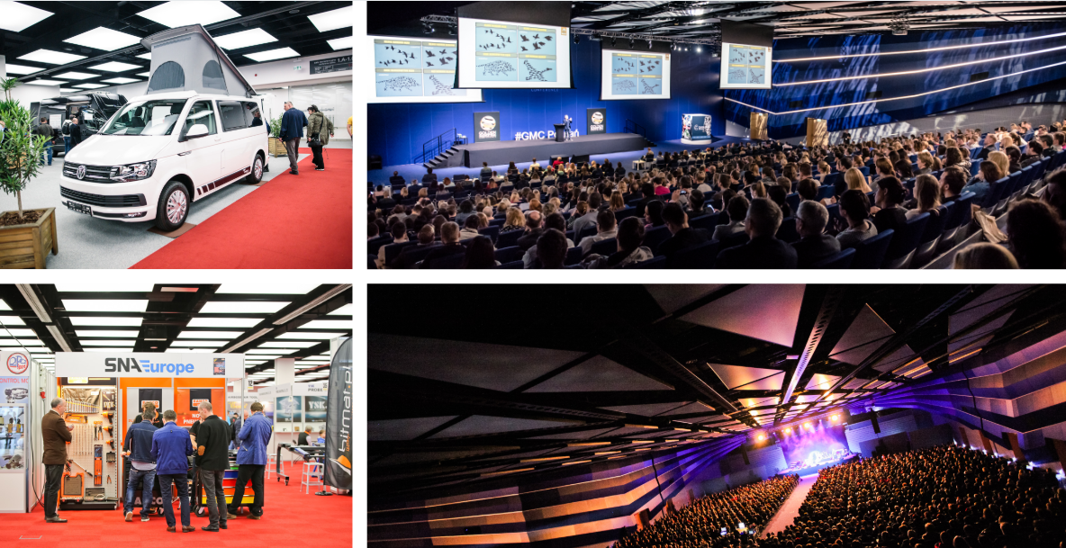
Poznań Congress Center to nowoczesne centrum kongresowe, wystawiennicze
i widowiskowe. Zróżnicowane architektonicznie wnętrze umożliwia organizację wydarzeń
o różnorodnym charakterze, od spotkań biznesowych dla kilkunastu osób aż po eventy,
w których bierze udział kilkadziesiąt tysięcy uczestników. Tym samym idealnie wpasowuje się w formułę targów TOUR SALON, które łączą potrzeby różnych grup. Z jednej strony są to spotkania biznesowe przedstawicieli branży, z drugiej – szeroką publiczność, która chce zgłębić wiedzę na temat regionów i atrakcji, z których warto skorzystać, zweryfikować ofertę biur podróży oraz spotkać znanych globtroterów, by posłuchać o ich doświadczeniu
z wypraw w najbardziej odległe zakątki Ziemi.
W 2020 roku zaspokoimy te potrzeby w nowoczesnej przestrzeni Poznań Congress Center,
w której zostanie zlokalizowana ekspozycja, a także strefa spotkań z gośćmi Festiwalu Podróżników TOUR SALON i Festiwalu Podróżniczego Śladami Marzeń. Do dyspozycji wystawców zostaną oddane trzy poziomy w bardzo przyjemnym i nowoczesnym anturażu. Przygotowaliśmy także projekty stoisk uwzględniające rozwiązania graficzne, tak ważne przy tego typu imprezie i produkcie, jakim są podróże. To z pewnością pozwoli na wyeksponowanie walorów miejsc, które będą promowane podczas TOUR SALON – wyjaśnia Filip Bittner, dyrektor grupy produktów.
Warto podkreślić, że oprócz przestrzeni wystawienniczej, Poznań Congress Center dysponuje mniejszymi salami konferencyjnymi, w których odbędą się zaplanowane przez organizatora
i partnerów targów wydarzenia branżowe – konferencje, szkolenia, spotkania z blogerami.
Na jednym z poziomów zostanie także zlokalizowana scena, na której wystąpią zaproszeni podróżnicy. Z kolei w Sali Ziemi, jednej z najnowocześniejszych sal widowiskowych w Polsce, odbędzie się 8. edycja Festiwalu Podróżniczego Śladami Marzeń. Jedna przestrzeń, pełna emocji, niezwykłych przygód i atrakcji dla zwiedzających. Idealne rozwiązanie na zimowy weekend i rozpoczęcie realizacji wakacyjnych marzeń – komentuje Filip Bittner.
Sprzedaż powierzchni wystawienniczej na TOUR SALON już trwa. Warto pamiętać, że do
11 października br. obowiązują promocyjne ceny. Wystawcy, którzy zgłoszą się w tym terminie mogą także skorzystać z działań promocyjnych oferowanych przez organizatora wydarzenia.
Więcej informacji na: www.tour-salon.pl.

Kontakt dla mediów:
Katarzyna Świderska, e-mail: katarzyna.swiderska@mtp.pl, tel. 691 033 850

